Le Monomythe
Le Monomythe, concept de Joseph Campbell, avance l’idée qu’il existerait une structure universelle commune à tous les mythes du monde, qui relateraient tous un « voyage du héros (« The hero’s journey »)
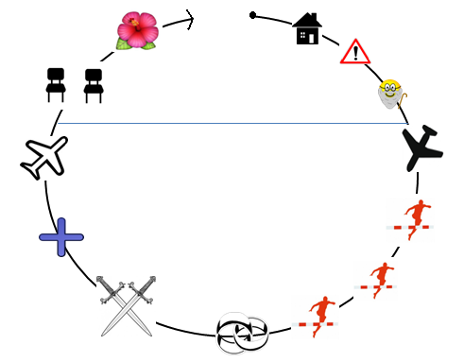
Symbole | Signification | Exemples | Equivalence groupe
 | Situation initiale du héros dans son monde ordinaire | Harry Potter : Harry dans sa chambre sous l’escalier  Le roi Lion : Simba sur la Terre des Lions  La petite sirène : Ariel dans son royaume sous la mer  La reine des neiges : Elsa et Anna dans leur château à Arendelle | Situation des personnes avant d’entrer dans le groupe. Individualité
 | Elément perturbateur (Evènement brutal) | Harry Potter : Les lettres de Poudlard  Le roi Lion : Mort de Mufasa + Scar devient roi  La petite sirène : La tempête-Naufrage du bateau  La reine des neiges : Elsa qui blesse sa sœur + Mort des parents | Entrée dans le groupe avec un thème de rencontre
 | Arrivée du mentor  (Guide qui pourrait tout faire à la place du héros mais ne le fait pas) | Harry Potter : Hagrid puis Dumbledore  Le Roi Lion : Zazou puis Timon et Pumba  La petite Sirène : Sébastien  La Reine des neiges : Olaf | L’animateur qui encadre le groupe, se présente, énonce les règles de fonctionnement, etc…
 | Le voyage  (le héros entre dans un monde extraordinaire) | Harry Potter : Le train magique pour Poudlard  Le roi Lion : Emmené par ses guides vers un lieu idyllique  La petite Sirène : Grâce à la Magie, sur la terre ferme  La reine des neiges : Tempête de neige magique, dans la montagne | Temps d’inclusion qui permet d’entrer dans le groupe
 | Les étapes formatrices | Harry Potter : Année Scolaire  Le roi Lion : Redevenir roi  La petite sirène : Rester humaine et se marier  La reine des neiges : Retrouver Elsa et arrêter l’hiver | Expression, analyse, recherche d’informations  Prise de décision
 | Le premier affrontement qui aboutit à une alliance | Harry Potter : Avec Hermione  Le roi Lion : Avec Nala  La petite Sirène : Avec Sébastien  La reine des neiges : Avec Kristoff | Recherche d’alliés (partenaires)
 | L’affrontement final  (le héros affronte la mort) | Harry Potter : Contre Voldemort  Le roi Lion : Contre Scar  La petite sirène : Contre Cruella  La reine des neiges : Contre Hans | Confrontation avec les problèmes + Négociations avec ceux qui ont le pouvoir de décider
 | Apport de sagesse | Harry Potter : Acceptation + Pouvoir de l’amour  Le roi Lion : Acceptation + sens des responsabilités  La petite sirène : Pouvoir de l’amour  La reine des neiges : Acceptation de soi + sens des Responsabilités (reine) + importance liens familiaux | Solution
 | Le voyage retour | Harry Potter : Retour chez son oncle et sa tante  Le roi Lion : Retour sur la terre des lions  La petite sirène : Retour dans la mer  La reine des neiges : Retour à Arendelle | Désinclusion +  Début du temps de synthèse
 | Le héros ne peut retourner à sa vie normale  (il se retrouve le « cul » entre deux chaises) | Harry Potter : Revenir à sa vie de moldu ou accepter sa place de sorcier « élu » ?  Le roi Lion : Repartir en exil ou devenir roi ?  La petite sirène : Vivre sur terre ou sous la mer ?  La reine des neiges : Repartir en exil pour être libre d’utiliser son pouvoir ou devenir reine ? | Les membres du groupe se trouvent entre pensée individuelle d’un côté et pensée collective
 | Le héros régénère le monde | Harry Potter : Paix dans le monde magique  Le roi Lion : Paix sur la terre des Lions  La petite Sirène : Paix entre les Sirènes et les Humains  La reine des neiges : Paix à Arendelle | Ouverture, projection sur la suite

Joseph Campbell (1904-1987) : Professeur, orateur, anthropologue et mythologue américain
Le héros aux mille et un visages (The hero with a thousand faces) - Joseph Campbell - 1949

